

**tài liệu dự án**

**HỆ THỐNG QUẢN LÝ ĐÀO TẠO - EduSys**



|  |  |
| --- | --- |
| Giảng viên | : Nguyễn Đình Ngọc |
| Học viên | : Lê Hoàng Dinh |
| Lớp/Kỳ | : IT18303 |

09, 2023

LẬP TRÌNH CITY EDUCATION CENTER

MỤC LỤC

1 Giới thiệu dự án 4

1.1 Giới thiệu công ty LapTrinhCity 4

1.2 Yêu cầu của công ty 4

1.3 Lập kế hoạch dự án 5

2 Phân tích yêu cầu khách hàng 6

2.1 Sơ đồ Use Case 6

2.2 Đặc tả yêu cầu hệ thống (SRS) 6

2.2.1 Quản lý nhân viên 6

2.2.2 Quản lý chuyên đề 7

2.2.3 Quản lý người học 7

2.2.4 Quản lý khóa học 7

2.2.5 Quản lý học viên 8

2.2.6 Quản lý tổng hợp – thống kê 8

2.2.7 Đăng nhập 8

2.2.8 Đổi mật khẩu 9

2.3 Sơ đồ triển khai và yêu cầu hệ thống 9

2.3.1 Sơ đồ triển khai 10

2.3.2 Yêu cầu hệ thống 10

3 Thiết kế ứng dụng 10

3.1 Mô hình công nghệ ứng dụng 10

3.2 Thực thể 11

3.2.1 Sơ đồ quan hệ thực thể (ERD) 11

3.2.2 Chi tiết thực thể 12

3.3 Giao diện **Error! Bookmark not defined.**

3.3.1 Sơ đồ tổ chức giao diện **Error! Bookmark not defined.**

3.3.2 Giao diện cửa sổ chính **Error! Bookmark not defined.**

3.3.3 Giao diện chức năng **Error! Bookmark not defined.**

3.3.4 Các giao diện hỗ trợ khác **Error! Bookmark not defined.**

4 Thực hiện dự án 15

4.1 Tạo giao diện với Swing 15

4.1.1 Cửa sổ chính (EduSysJFrame) 15

4.1.2 Các cửa sổ quản lý 21

4.1.3 Cửa sổ tổng hợp thống kê (ThongKeJDialog) 30

4.1.4 Các giao diện hỗ trợ khác 34

4.2 Tạo CSDL với SQL Server 37

4.2.1 Sơ đồ quan hệ 37

4.2.2 Chi tiết các bảng 38

4.2.3 Thủ tục lưu 42

4.3 Lập trình CSDL 43

4.3.1 Mô hình tổ chức lập trình CSDL 43

4.3.2 JdbcHelper (XJdbc) 43

4.3.3 Entity Class và DAO 44

4.4 Thư viện tiện ích 47

4.5 Lập trình nghiệp vụ 47

4.5.1 Cửa sổ chính EduSysJFrame 47

4.5.2 Các cửa sổ hỗ trợ tổ chức 47

4.5.3 Các cửa sổ chức năng quản lý 48

4.5.4 Cửa sổ chức năng tổng hợp - thống kê 50

5 Kiểm thử phần mềm và sửa lỗi 50

5.1 DangNhapJDialog 50

5.2 DoiMatKhauJDialog 50

5.3 NhanVienJDialog 50

5.4 ChuyenDeJDialog 50

5.5 NguoiHocJDialog 51

5.6 KhoaHocJDialog 51

5.7 HocVienJDialog 51

5.8 ThongKeJDialog 51

6 Đóng gói và triển khai 51

6.1 Sản phẩm phần mềm 51

6.2 Hướng dẫn cài đặt 51

7 KẾT LUẬN 52

7.1 Khó khăn 52

7.2 Thuận lợi 52

# Giới thiệu dự án

## Giới thiệu công ty LapTrinhCity

- Trung tâm đào tạo tin học ngắn hạn LapTrinhCity đang đào tạo các khóa tin học ngắn hạn theo chuyên đề như Photoshop, Java, Web…

- Việc quản lý khóa học, học viên, bảng điểm và doanh thu hiện đang thực hiện thông qua exel.

## Yêu cầu của công ty

*Yêu cầu của công ty LapTrinhCity*

- Hiện trung tâm đang gặp khó khăn khi số lượng học ngày càng một nhiều nên việc quản lý exel gặp rất nhiều khó khăn. LapTrinhCity mong muốn xây dựng một phần mềm để giải quyết khó khăn trên với yêu cầu sau:

**\* Yêu cầu về chức năng nghiệp vụ:**

**QUẢN LÝ**

* Các chuyên đề (Java,Photoshop…)
* Các khóa học (Được tạo ra từ các chuyên đề)
* Học viên của khóa học
* Người đăng ký học (người học)

**THỐNG KÊ**

* Doanh thu , số lượng người học từng chuyên đề theo năm
* Số lượng người học đăng ký theo tháng
* Tổng hợp bảng điểm của các khóa học

**\* Yêu cầu về hệ thống:**

**BẢO MẬT**

* Phần mềm được viết cho 2 đối tượng sử dụng là trưởng phòng và nhân viên giáo vụ với yêu cầu bảo mật như sau :
* Tất cả mọi thành viên phải đăng nhập mới được sử dụng phần mềm
* Trưởng phòng đào tạo thực hiện được tất cả các chức năng
* Nhân viên đào tạo không được phép xóa và xem doanh thu

**CÔNG NGHỆ**

* Ứng dụng phải được thực hiện với công nghệ Swing và JDBC
* JDK 1.8+

Hệ quản trị CSDL : SQL Server 2008+

* *Đánh giá tính khả thi*

Bản thân đủ năng lực để thực hiện dự án

## Lập kế hoạch dự án

* *Lập kế hoạch kế hoạch dự án theo mẫu sau*

|  |  |  |  |  |
| --- | --- | --- | --- | --- |
| **TT** | **Hạng mục** | **Bắt đầu** | **Kết thúc** | **Kết quả** |
| 1 | Phân tích yêu cầu khách hàng | 17/9/2021 | 17/9/2021 | Completed |
| 1.1 | Vẽ sơ đồ use cases | 17/9/2021 | 17/9/2021 | Completed |
| 1.2 | Đặc tả yêu cầu hệ thống | 17/9/2021 | 17/9/2021 | Completed |
| 1.3 | Vẽ sơ đồ triển khai và yêu cầu hệ thống | 17/9/2021 | 17/9/2021 | Completed |
| 2 | Thiết kế ứng dụng |  |  |  |
| 2.1 | Thiết kế mô hình công nghệ |  |  |  |
|  | … |  |  |  |
| 3 | Thực hiện dự án |  |  |  |
| 3.1 | Tạo giao diện |  |  |  |
|  | … |  |  |  |
| 4 | Kiểm thử |  |  |  |
| 4.1 | Xây dựng kịch bảng kiểm thử |  |  |  |
|  | … |  |  |  |
| 5 | Đóng gói & triển khai |  |  |  |
| 5.1 | Đóng gói sản phẩm |  |  |  |
|  | … |  |  |  |

# Phân tích yêu cầu khách hàng

## Sơ đồ Use Case

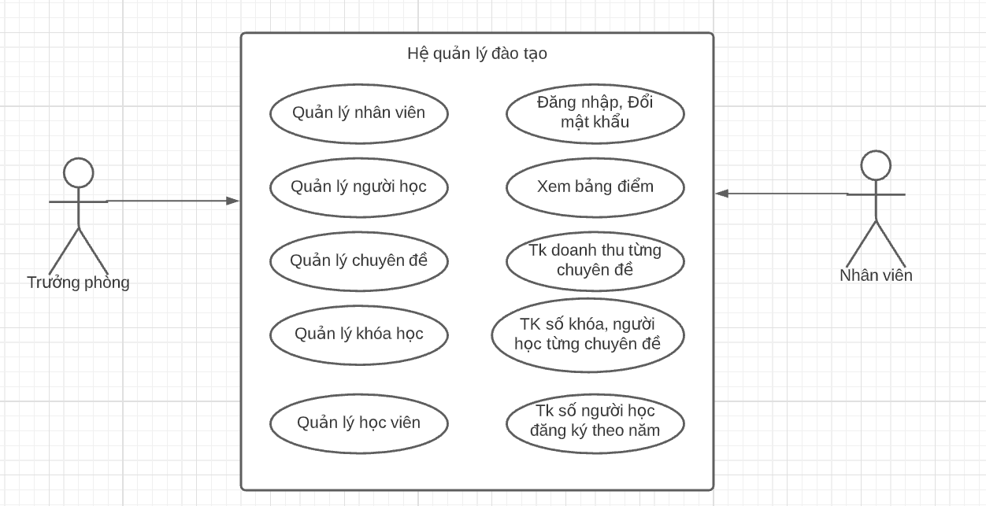

## Đặc tả yêu cầu hệ thống (SRS)

* *Hãy mô tả một cách cụ thể từng chức năng trong sơ đồ use case. Mỗi chức năng cần mô tả những vấn đề sau:*
  + *Làm công việc gì. Mục đích*
  + *Dữ liệu liên quan: cần thiết để chức năng hoạt động được*
  + *Đối tượng sử dụng*

### Quản lý nhân viên

* **Mô tả chức năng:**

Chức năng quản lý nhân viên được sử dụng để quản lý thông tin nhân viên. Yêu cầu của chức năng này là liệt kê danh sách nhân viên, xem thông tin chi tiết của mỗi nhân viên, thêm nhân viên mới, cập nhật thông tin hoặc xóa nhân viên đã tồn tài.

* **Dữ liệu liên quan:**

Thông tin của mỗi nhân viên gồm: mã nhân viên, họ và tên, mật khẩu đăng nhập, vai trò của nhân viên (gồm trưởng phòng và nhân viên bình thường).

* **Đối tượng sử dụng:**

Sau khi đăng nhập thì nhân viên nào cũng có thể sử dụng chức năng này, ngoại trừ xóa thì chỉ có trưởng phòng mới sử dụng được.

### Quản lý chuyên đề

* **Mô tả chức năng:**

Chức năng quản lý chuyên đề được sử dụng để quản lý thông tin chuyên đề. Yêu cầu của chức năng này là liệt kê danh sách chuyên đề, xem thông tin chi tiết của mỗi chuyên đề, thêm chuyên đề mới, cập nhật thông tin hoặc xóa chuyên đề đã tồn tài.

* **Dữ liệu liên quan:**

Thông tin của mỗi chuyên đề gồm: mã chuyên đề, tên chuyên đề, học phí, thời lượng ( tính theo giờ), hình logo, mô tả chuyên đề.

* **Đối tượng sử dụng:**

Sau khi đăng nhập thì nhân viên nào cũng có thể sử dụng chức năng này, ngoại trừ xóa thì chỉ có trưởng phòng mới sử dụng được

### Quản lý người học

* **Mô tả chức năng:**

Chức năng quản lý người học được sử dụng để quản lý thông tin người đăng kí học. Yêu cầu của chức năng này là liệt kê danh sách người đăng kí học, xem thông tin chi tiết của mỗi người đăng kí học, thêm người học mới, cập nhật thông tin hoặc xóa người học đã tồn tài.

* **Dữ liệu liên quan:**

Thông tin của mỗi người học gồm: mã người đăng kí học, họ và tên, ngày sinh, giới tính, số điện thoại, email, ghi chú.

* **Đối tượng sử dụng:**

Sau khi đăng nhập thì nhân viên nào cũng có thể sử dụng chức năng này, ngoại trừ xóa thì chỉ có trưởng phòng mới sử dụng được.

### Quản lý khóa học

* **Mô tả chức năng:**

Chức năng quản lý khóa học được sử dụng để quản lý thông tin khóa học. Yêu cầu của chức năng này là liệt kê danh sách khóa học, xem thông tin chi tiết của mỗi khóa học, thêm khóa học mới, cập nhật thông tin hoặc xóa khóa học đã tồn tài.

* **Dữ liệu liên quan:**

Thông tin của mỗi khóa học gồm: mã khóa học, mã chuyên đề, học phí, thời lượng, ngày khai giảng, ghi chú.

* **Đối tượng sử dụng:**

Sau khi đăng nhập thì nhân viên nào cũng có thể sử dụng chức năng này, ngoại trừ xóa thì chỉ có trưởng phòng mới sử dụng được.

### Quản lý học viên

* **MÔ TẢ CHỨC NĂNG**

Chức năng quản lý học viên được sử dụng để quản lý thông tin học viên .

Yêu cầu của chức năng này là liệt kê danh sách các học viên , xem chi tiết học viên,cập nhật học viên ,xóa học viên đã tồn tại, tìm kiếm học viên

* **DỮ LIỆU LIÊN QUAN**

Thông tin học viên gồm : Mã học viên , mã khóa học , mã người học , điểm

* **ĐỐI TƯỢNG SỬ DỤNG**

Khi đăng nhập thì nhân viên nào cũng sửa dụng được chức năng này , ngoại trừ xóa chỉ có trưởng phòng mới sử dụng được

### Quản lý tổng hợp – thống kê

* **MÔ TẢ CHỨC NĂNG**

Tổng hợp – thống kê được sử dụng để tổng hợp dữ liệu của người học theo từng năm , bảng điểm theo khóa học ,tổng hợp điểm khóa học theo từng chuyên đề , doanh thu theo từng chuyên đề

* **DỮ LIỆU LIÊN QUAN**

Người học theo từng năm : Năm đăng ký , số người học , ngày đầu tiên , ngày cuối cùng

Bảng điểm theo khóa học : Mã người học , họ tên người học , điểm , xếp loại

Tổng hợp điểm khóa học theo từng chuyên đề : Tên chuyên đề , Tổng số học viên , điểm cao nhất , điểm thấp nhất, điểm trung bình

Doanh thu theo từng chuyên đề : Chuyên đề , số khóa học , số học viên , doanh thu ,học phí cao nhất , học phí thấp nhất , học phí trung bình

* **ĐỐI TƯỢNG SỬ DỤNG**

Khi đăng nhập thì nhân viên nào cũng sửa dụng được chức năng này , ngoại trừ xóa chỉ có trưởng phòng mới sử dụng được

### Đăng nhập

* **MÔ TẢ CHỨC NĂNG**

Chức năng đăng nhập được sử dụng để đăng nhập vào hệ thống quản lý đào tạo của LapTrinhCity các trưởng phòng và nhân viên sẽ có tài khoản mật khẩu riêng để đăng nhập

Yêu cầu của chức năng này là đăng nhập ứng dụng , kết thúc ứng dụng

* **DỮ LIỆU LIÊN QUAN**

Thông tin đăng nhập gồm tên đăng nhập , mật khẩu

* **ĐỐI TƯỢNG SỬ DỤNG**

Đối tượng đăng nhập là những người làm việc trong LapTrinhCity bao gồm trưởng phòng và nhân viên

### Đổi mật khẩu

* **MÔ TẢ CHỨC NĂNG**

Chức năng đổi mật khẩu được dùng để đổi mật khẩu gồm nhân viên và trưởng phòng

* **DỮ LIỆU LIÊN QUAN**

Mật khẩu cũ , mật khẩu mới , xác nhận lại mật khẩu mới

* **ĐỐI TƯỢNG SỬ DỤNG**

Nhân viên hoặc trưởng phòng

## Sơ đồ triển khai và yêu cầu hệ thống

* *Đưa ra mô hình triển khai của ứng dụng trong thực tế để từ đó chỉ ra những điều kiện cần thiết cho việc triển khai ứng dụng*

### Sơ đồ triển khai

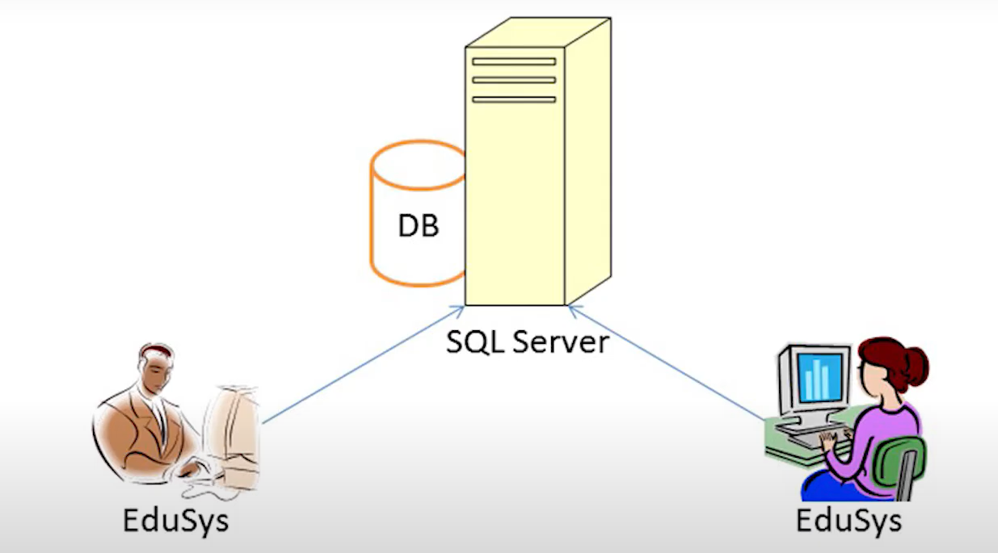

Ứng dụng phần mềm được xây dựng để phục vụ cho nhiều người dùng nhưng cơ sở dữ liệu thì lưu trữ tập trung.

### Yêu cầu hệ thống

* Cần một máy cài SQL Server 2008+. Máy này cần hệ điều hành window xp trở lên
* Các máy nhân viên phòng đào tạo cài phần mềm edusys. Các máy nhân viên cần JDK 1.8+ với hệ điều hành bất kỳ

# Thiết kế ứng dụng

* *Dựa vào tài liệu đã phân tích ở mục 2 để phác thảo:*
  + *Mô hình công nghệ*
  + *Giao diện*
  + *Thực thể*

## Mô hình công nghệ ứng dụng

* *Phác thảo mô hình công nghệ ứng dụng của hệ thống phần mềm. Giải thích rõ các thành phần trong mô hình*

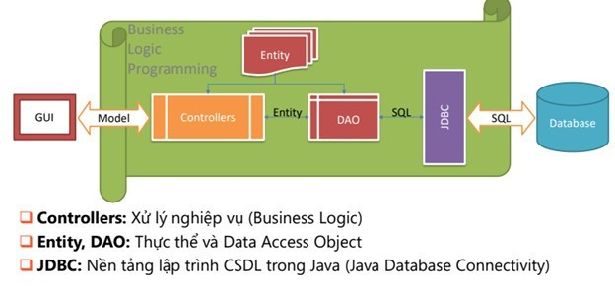

## Thực thể

* *Căn cứ vào SRS để thiết kế các thực thể. Cần phải hoàn thiện 2 phần theo yêu cầu sau đây.*

### Sơ đồ quan hệ thực thể (ERD)

* *Vẽ sơ đồ thể hiện mối quan hệ giữa các thực thể. Nên chia thành 2 mức (tổng quát và chi tiết) để dễ đọc, dễ hiểu.*

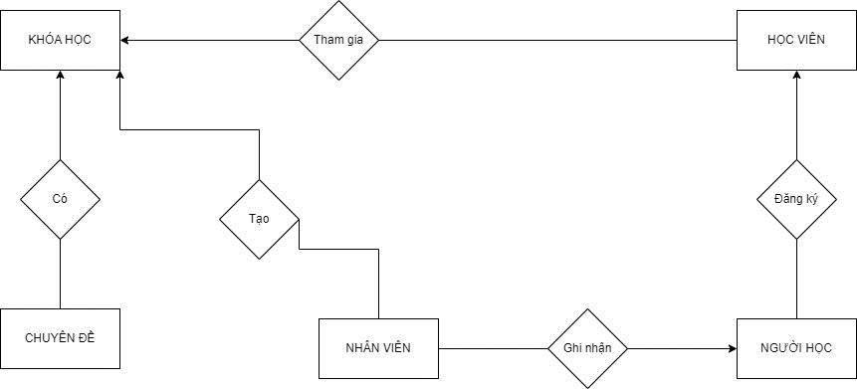

### Chi tiết thực thể

* *Thiết kế chi tiết thực thể có nghĩa là thiết kế các thuộc tính cần thiết cho mỗi thực thể (căn cứ vào phần dữ liệu liên quan của SRS).*

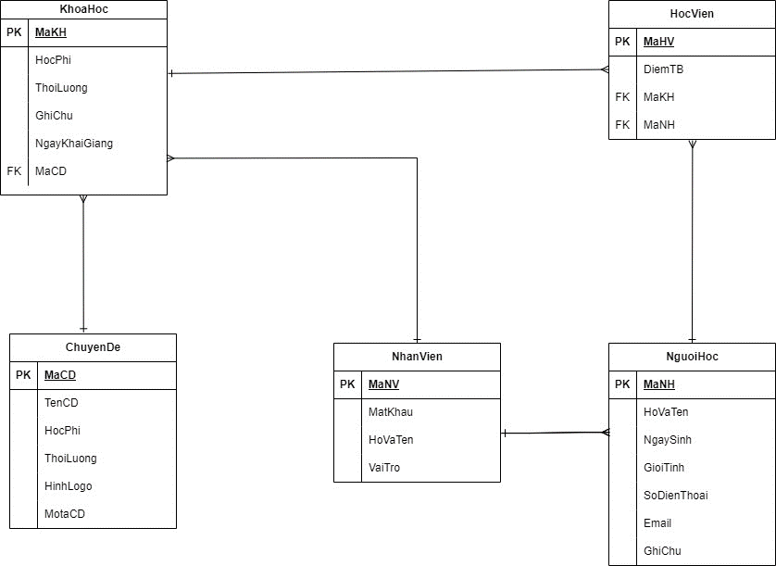

#### Thực thể Nhân viên

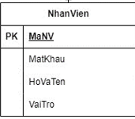

|  |  |  |
| --- | --- | --- |
| **Tên cột** | **Kiểu dữ liệu** | **Mô tả** |
| MaNV | NVARCHAR(20) | Mã nhân viên |
| MatKhau | NVARCHAR(50) | Mật khẩu |
| HoTen | NVARCHAR(50) | Họ và tên |
| VaiTro | BIT | 1 là trưởng phòng, 0 là nhân viên |

#### Thực thể Chuyên đề

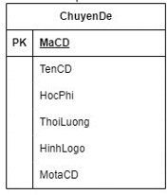

|  |  |  |
| --- | --- | --- |
| **Tên cột** | **Kiểu dữ liệu** | **Mô tả** |
| MaCD | NVARCHAR(5) | Để định danh cho từng chuyên đề. |
| TenCD | NVARCHAR(50) | Lưu trữ tên của chuyên đề |
| HocPhi | FLOAT | Lưu trữ học phí của chuyên đề. |
| ThoiLuong | INT | Lưu trữ thời lượng của chuyên đề (tính bằng giờ) |
| Hinh | NVARCHAR(50) | Lưu trữ tên file ảnh minh họa cho chuyên đề |
| Mota | NVARCHAR(250) | Lưu trữ mô tả chi tiết về chuyên đề |

#### Thực thể Người học

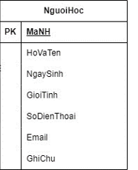

|  |  |  |
| --- | --- | --- |
| **Tên cột** | **Kiểu dữ liệu** | **Mô tả** |
| MaNH | NVARCHAR(7) | Được sử dụng để định danh cho từng người học |
| HoTen | NVARCHAR(50) | Lưu trữ họ tên của người học |
| GioiTinh | BIT DEFAULT 1 | Giá trị mặc định của cột này là 1, tức là giới tính nam |
| NgaySinh | DATE | Lưu trữ ngày sinh của người học |
| DienThoai | NVARCHAR(24) | Lưu trữ số điện thoại của người học |
| Email | NVARCHAR(50) | Lưu trữ Emaill của người học |
| GhiChu | NVARCHAR(255) | Lưu trữ các ghi chú khác về người học |
| MaNV | NVARCHAR(20) | Lưu trữ mã nhân viên của người đăng ký cho người học này |
| NgayDK | DATE DEFAULT | Giá trị mặc định của cột này là ngày hiện tại |

#### Thực thể Khóa học

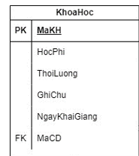

|  |  |  |
| --- | --- | --- |
| **Tên cột** | **Kiểu dữ liệu** | **Mô tả** |
| MaKH | INT IDENTITY(1,1) | Được sử dụng để định danh cho từng khóa học |
| MaCD | NVARCHAR(5) | Lưu trữ mã chuyên đề của khóa học |
| HocPhi | FLOAT | Lưu trữ học phí của khóa học |
| ThoiLuong | INT | Lưu trữ thời lượng của khóa học (tính bằng giờ) |
| NgayKG | DATE | Lưu trữ ngày khai giảng của khóa học |
| GhiChu | NVARCHAR(50) | Lưu trữ các ghi chú khác về khóa học. |
| MaNV | NVARCHAR(20) | Lưu trữ mã nhân viên của người tạo ra khóa học này |
| NgayTao | DATE DEFAULT | Lưu trữ ngày tạo ra khóa học |

#### Thực thể Học viên

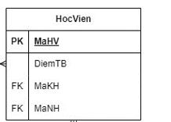

|  |  |  |
| --- | --- | --- |
| **Tên cột** | **Kiểu dữ liệu** | **Mô tả** |
| MaHV | INT IDENTITY(1,1) | Được sử dụng để định danh cho từng học viên. |
| MatKH | INT | Lưu trữ mã khóa học mà học viên tham gia. |
| MaNH | NVARCHAR(7) | Lưu trữ mã người học của học viên |
| Diem | FLOAT DEFAULT | lưu trữ điểm số của học viên. Giá trị mặc định của cột này là -1, tức là chưa có điểm |

# Thực hiện dự án

## Tạo giao diện với Swing

* *Mỗi của sổ chức năng cần làm rõ các mục sau đây:*
  + *Hình giao diện của cửa sổ chức năng*
  + *Bảng mô tả các điều khiển (control) và tên của chúng*

### Cửa sổ chính (EduSysJFrame)

**Giao diện**

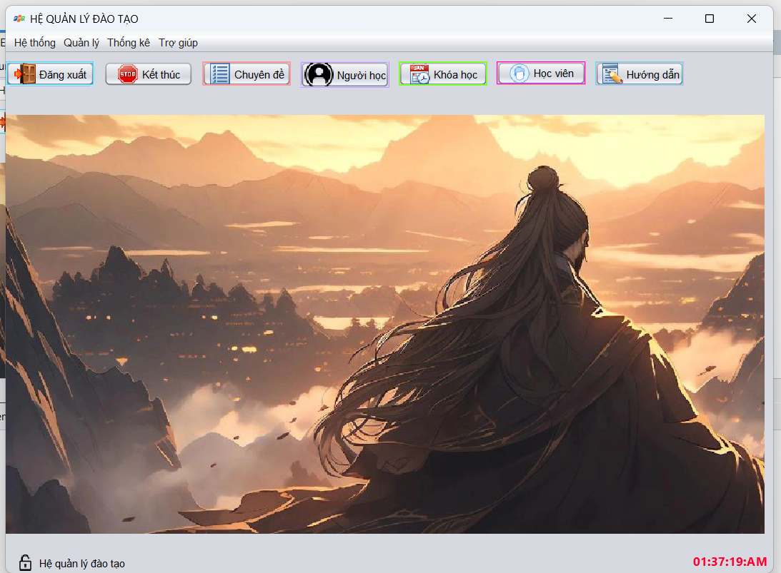

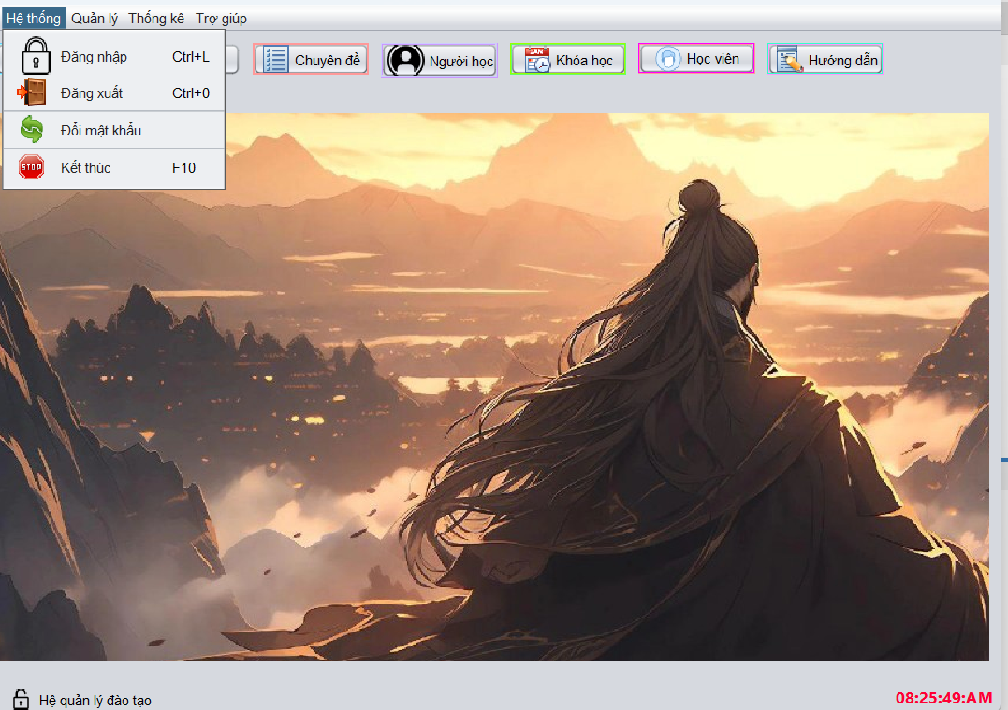

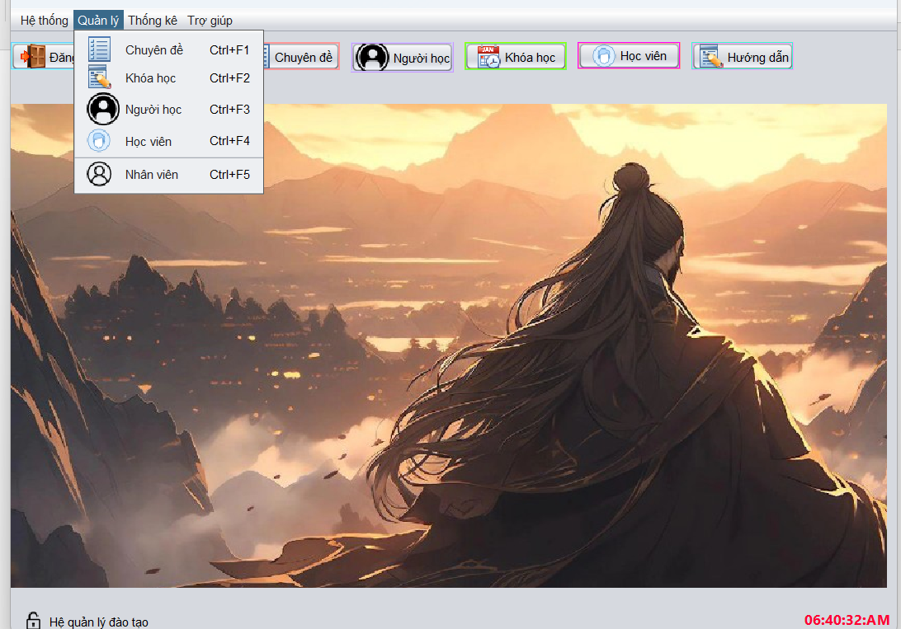

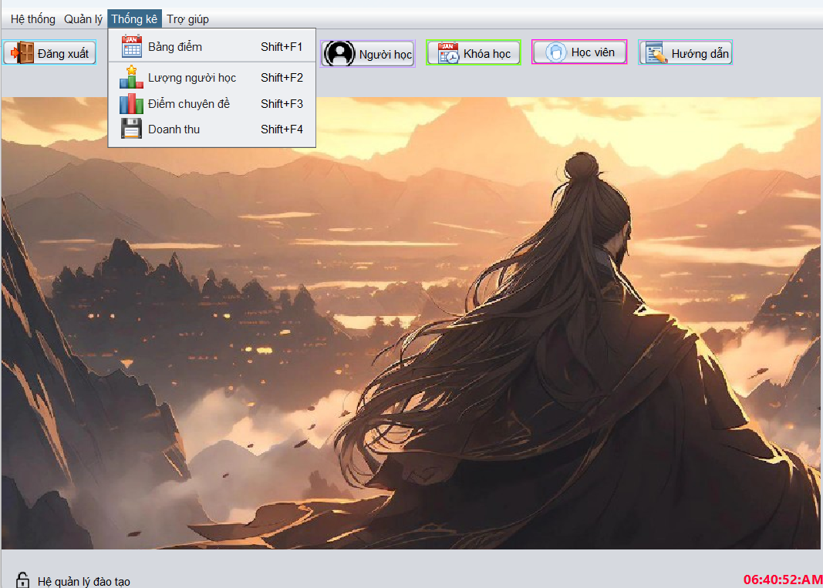

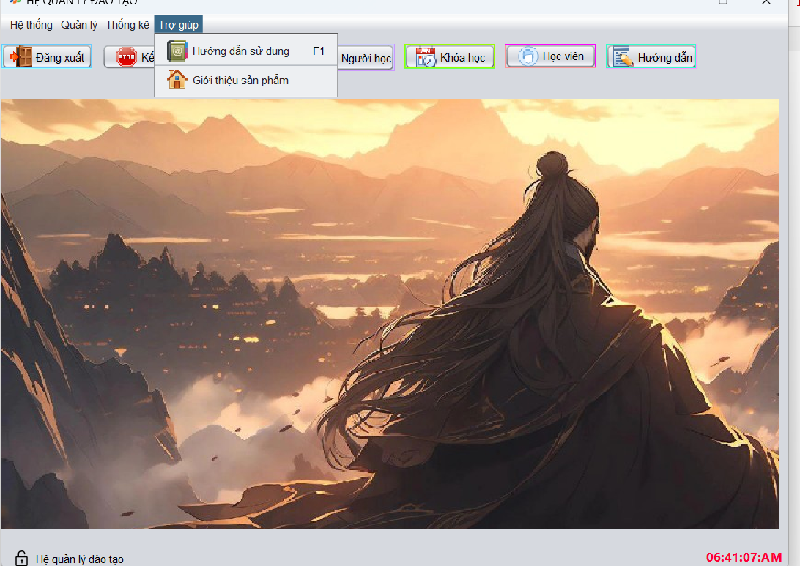

|  |  |  |  |
| --- | --- | --- | --- |
|  |  |  |  |
|  |  |  |  |
|  |  |  |  |
|  |  |  |  |
|  |  |  |  |
|  |  |  |  |
|  |  |  |  |
|  |  |  |  |
|  |  |  |  |
|  |  |  |  |
|  |  |  |  |
|  |  |  |  |
|  |  |  |  |
|  |  |  |  |
|  |  |  |  |
|  |  |  |  |
|  |  |  |  |
|  |  |  |  |

### Các cửa sổ quản lý

#### Cửa sổ quản lý nhân viên (NhanVienJDialog)

**Giao diện**

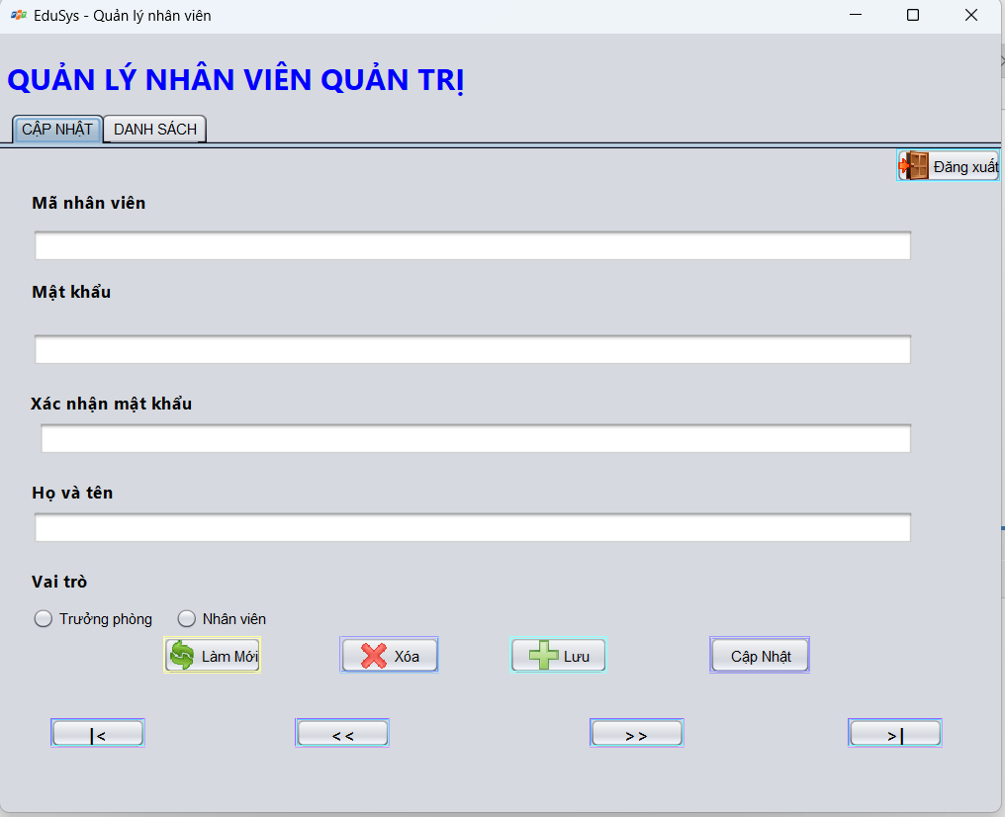

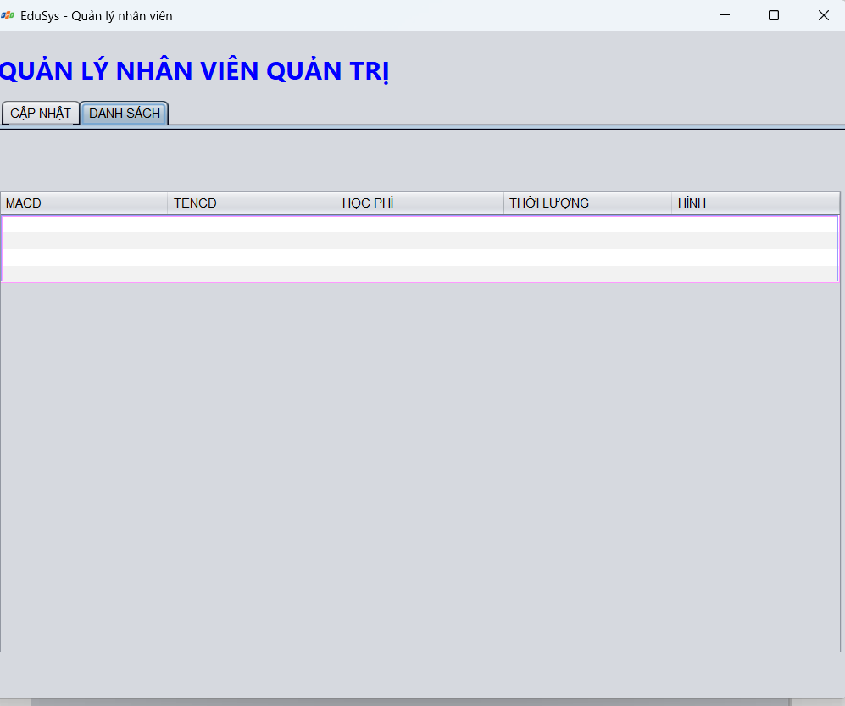

#### Cửa sổ quản lý chuyên đề (ChuyenDeJDialog)

**Giao diện**

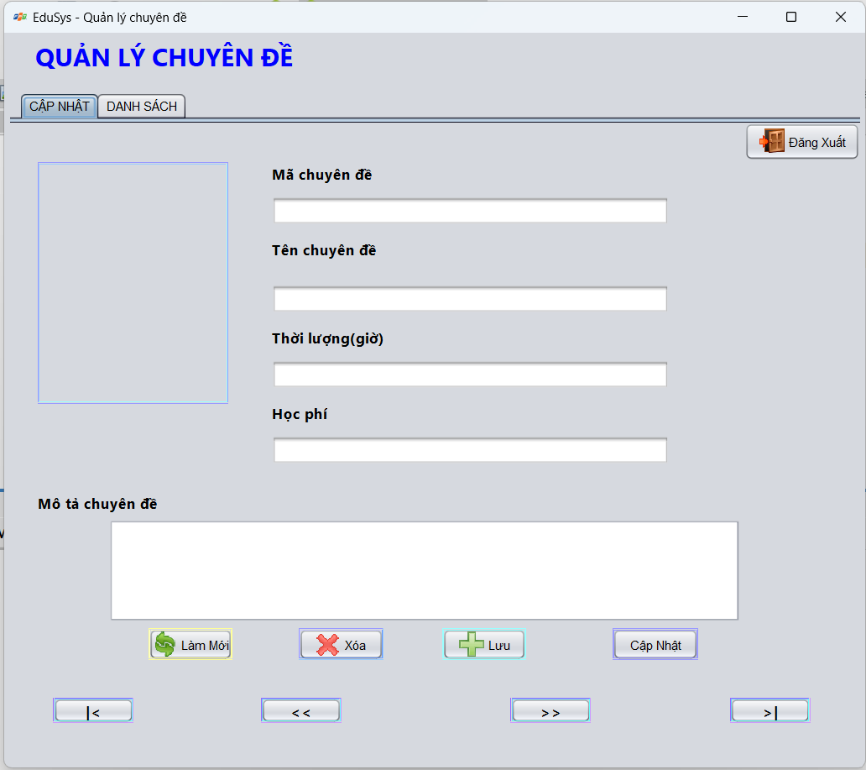

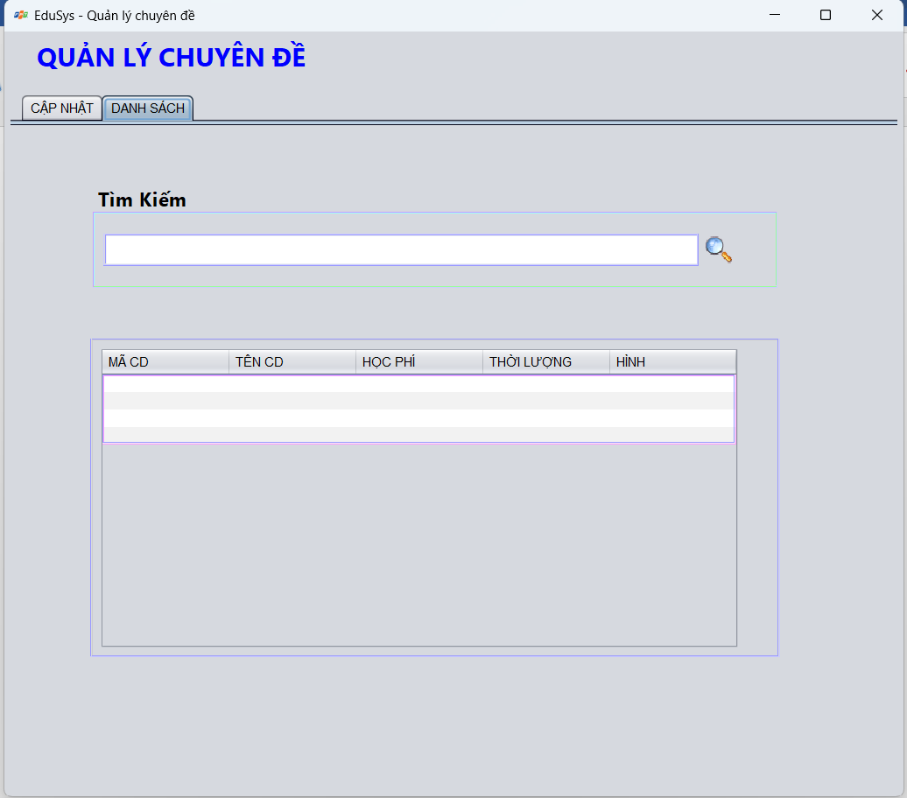

#### Cửa sổ quản lý người học (NguoiHocJDialog)

**Giao diện**

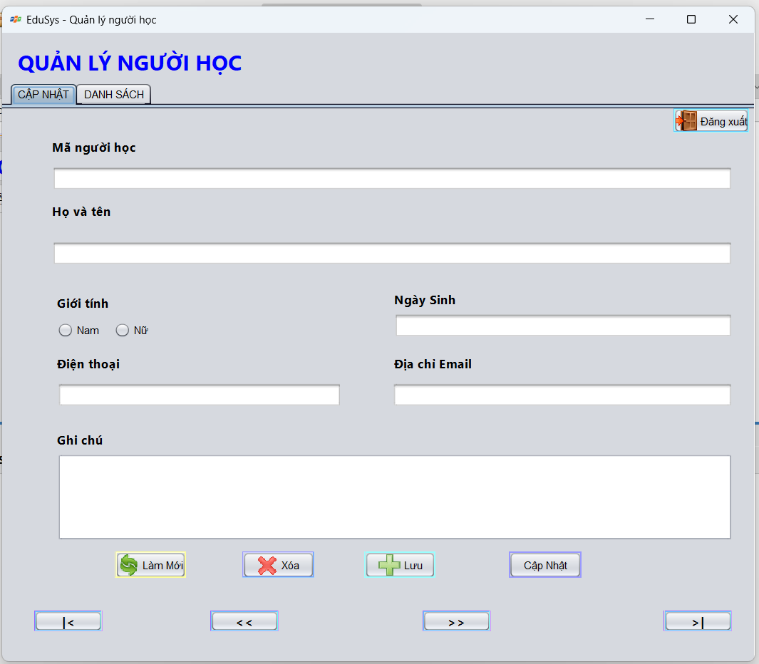

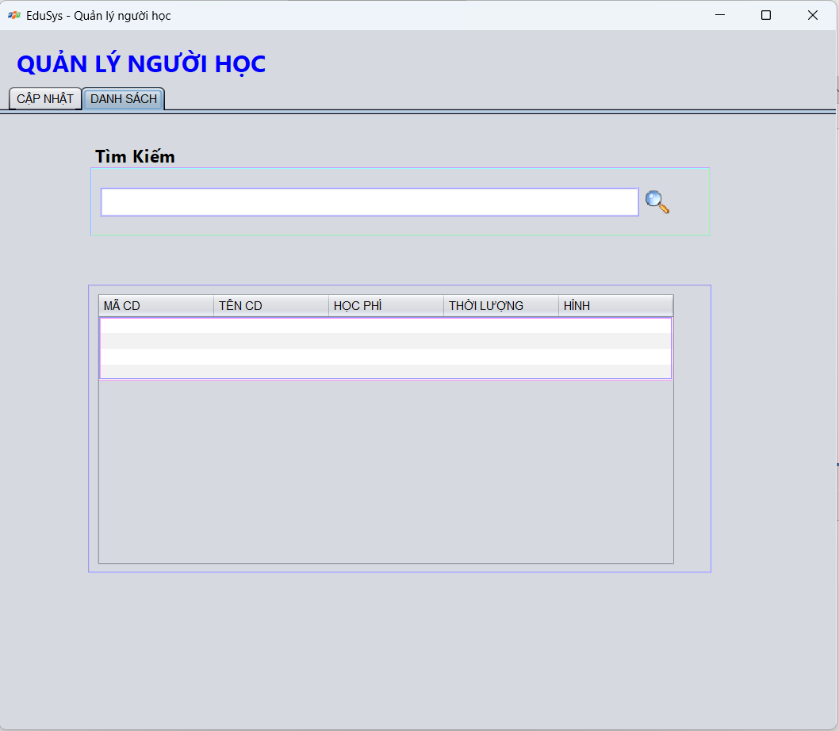

#### Cửa sổ quản lý khóa học (KhoaHocJDialog)

**Giao diện**

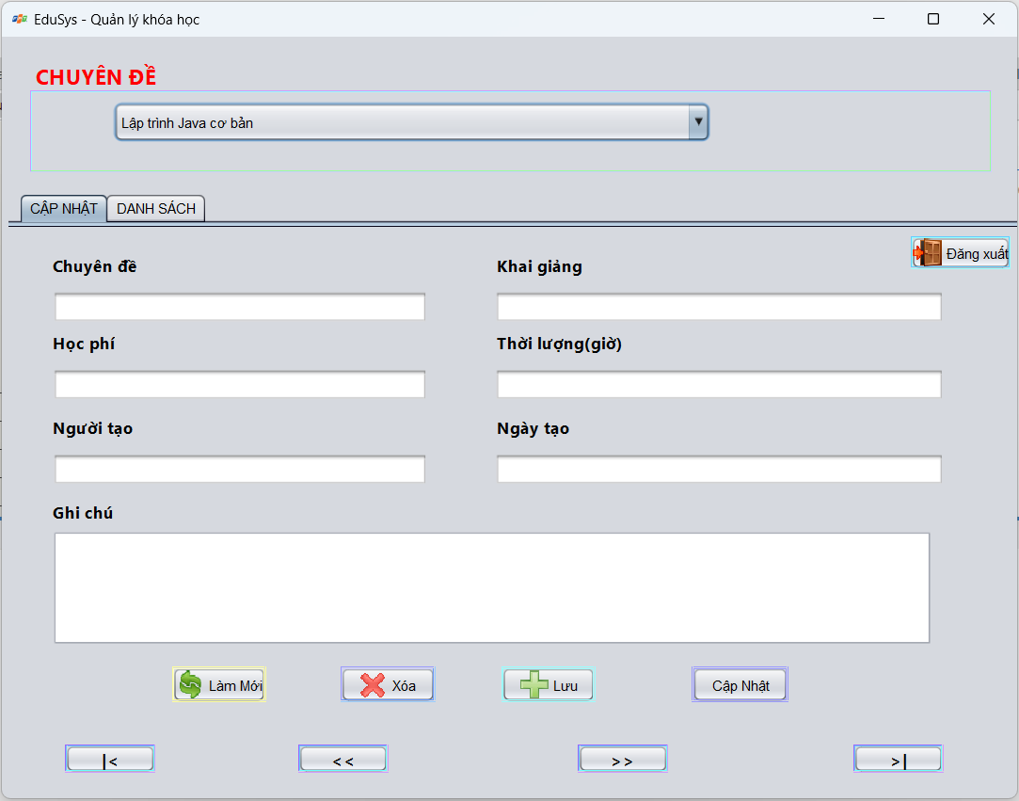

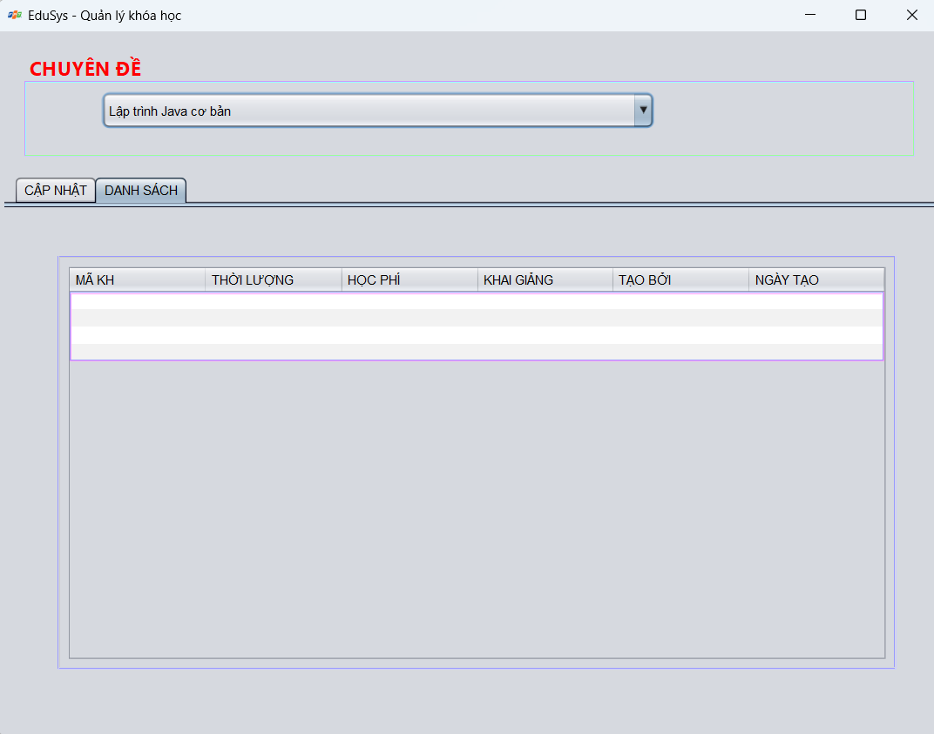

#### Cửa sổ quản lý học viên (HocVienJDialog)

**Giao diện**

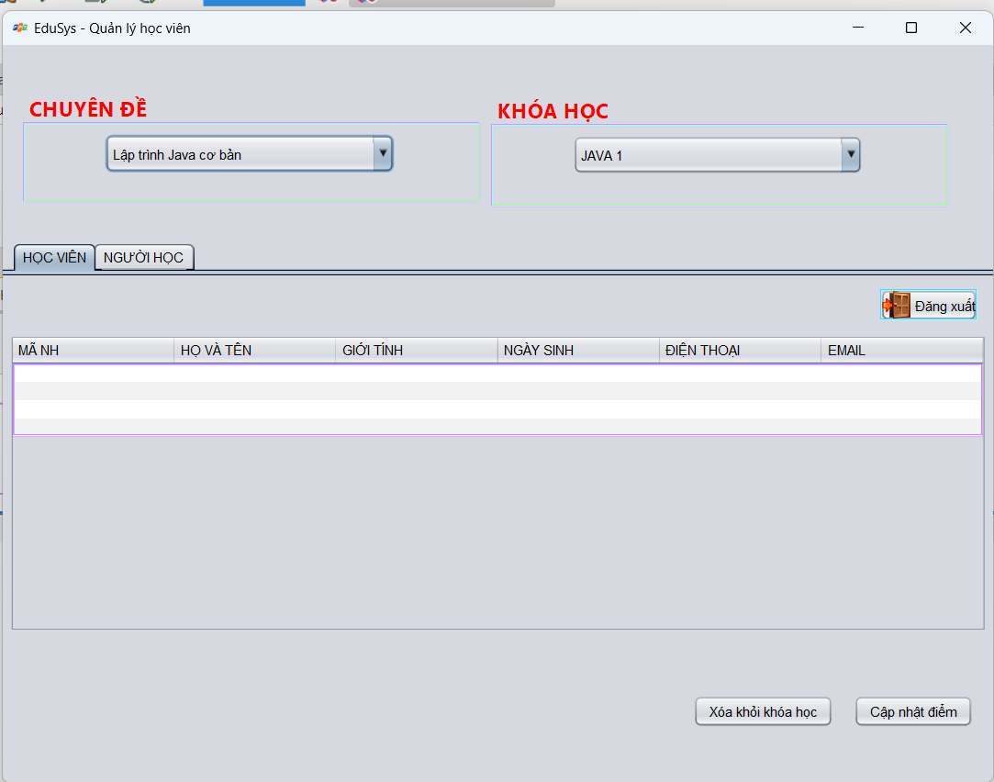

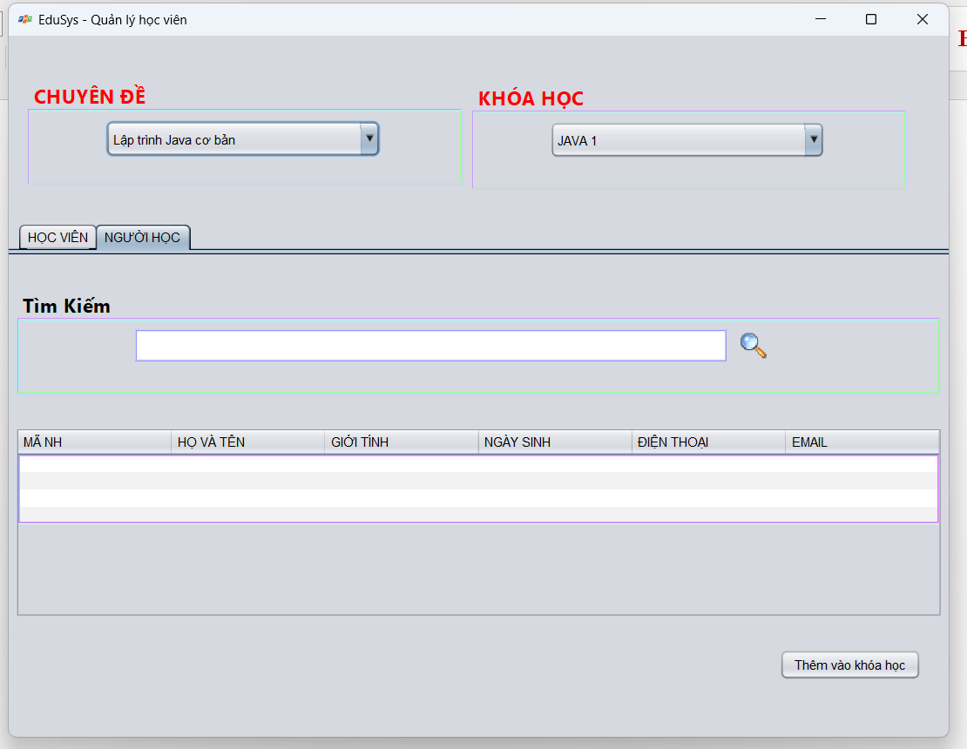

### Cửa sổ tổng hợp thống kê (ThongKeJDialog)

**Giao diện**

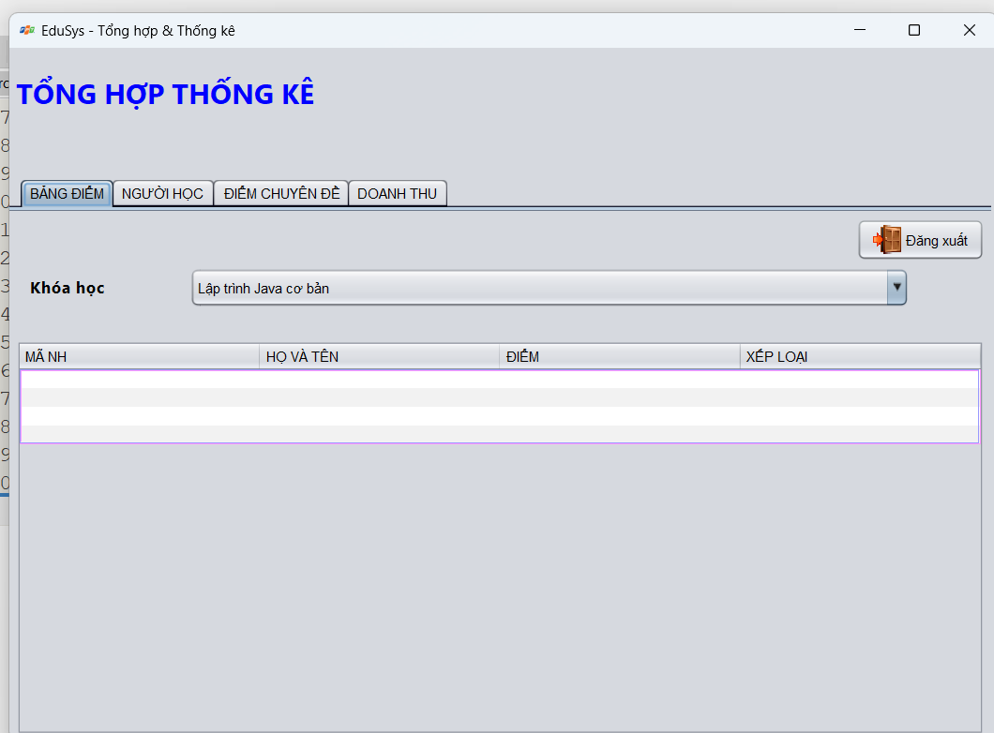

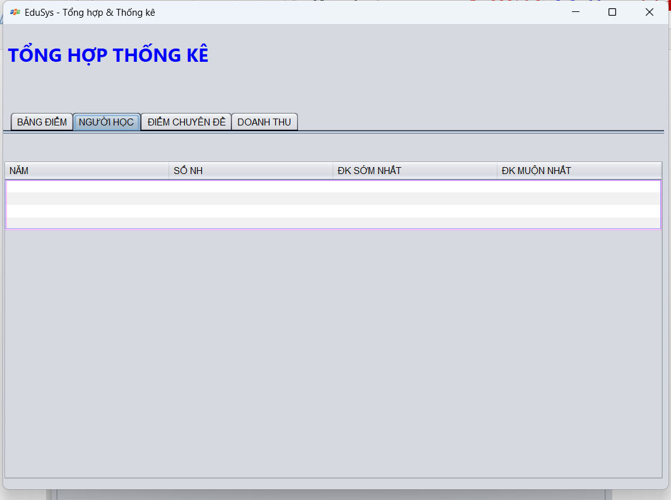

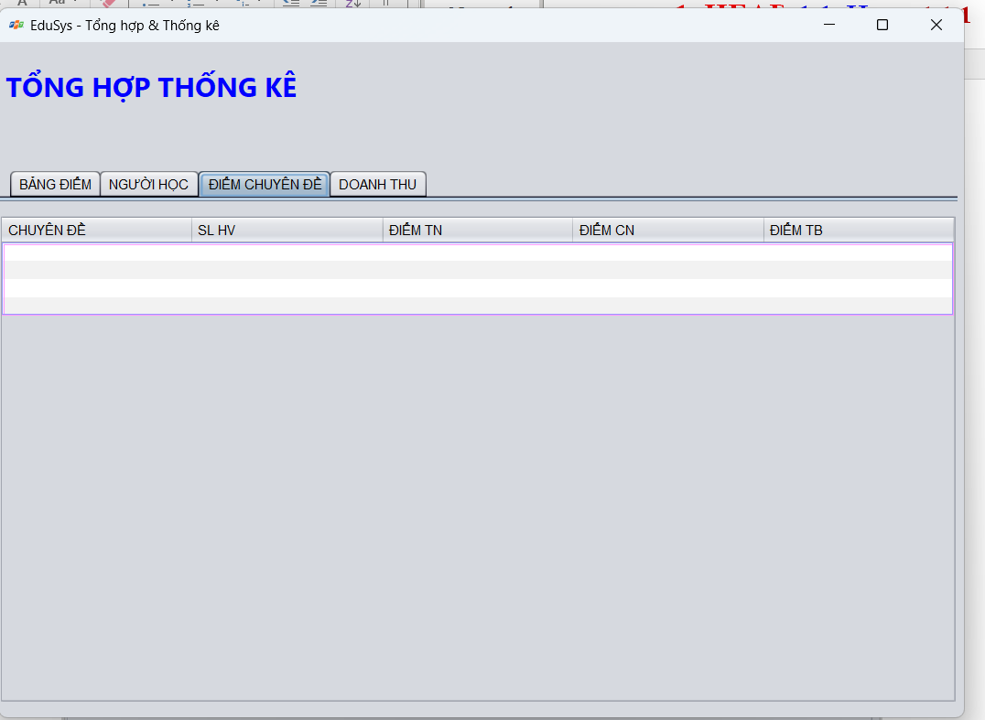

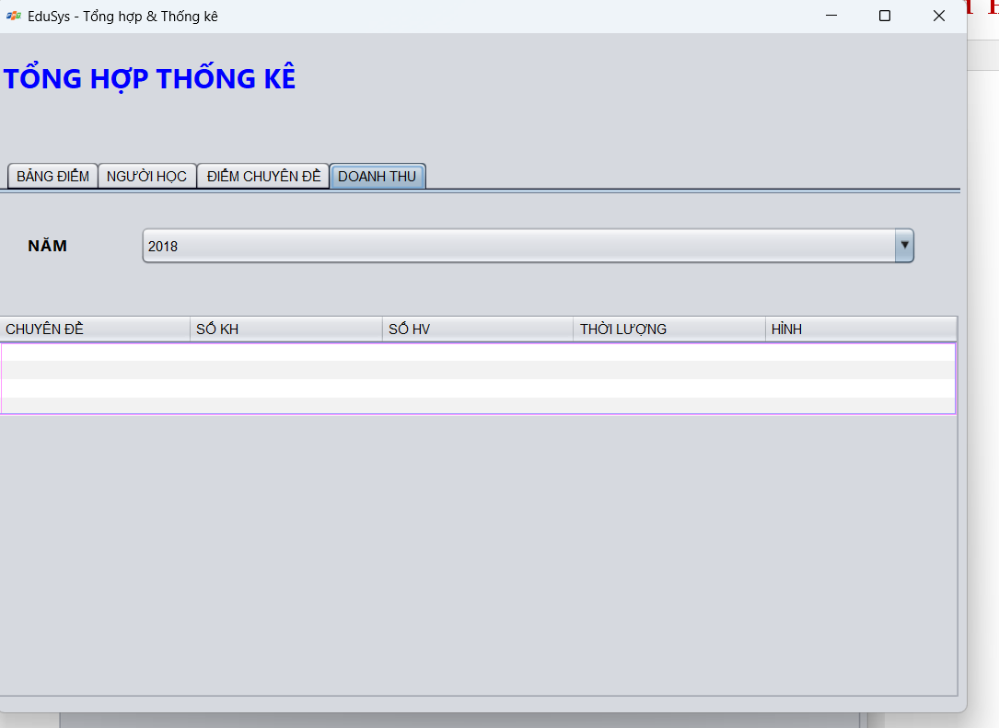

### Các giao diện hỗ trợ khác

#### Cửa sổ chào (ChaoJDialog)

**Giao diện**



#### Cửa sổ giới thiệu (GioiThieuJDialog)

**Giao diện**

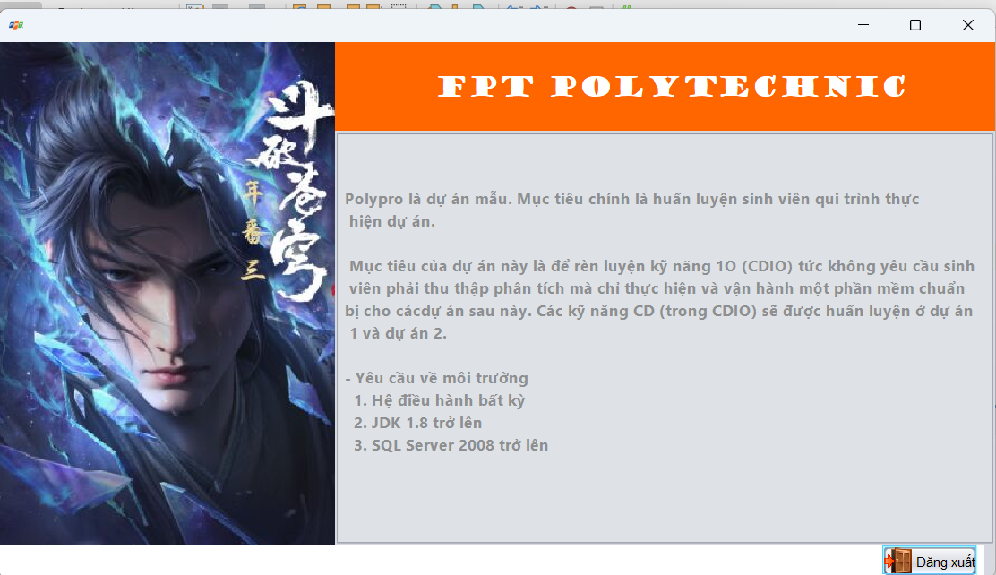

#### Cửa sổ đăng nhập (DangNhapJDialog)

**Giao diện**

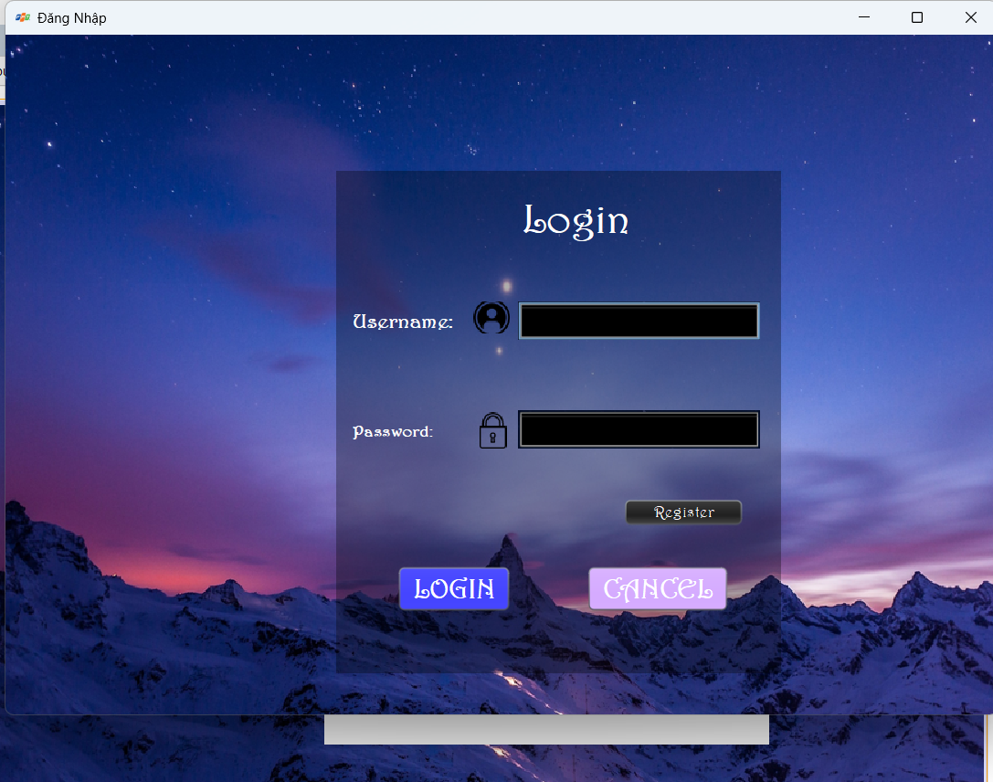

#### Cửa sổ đổi mật khẩu (DoiMatKhauJDialog)

**Giao diện**

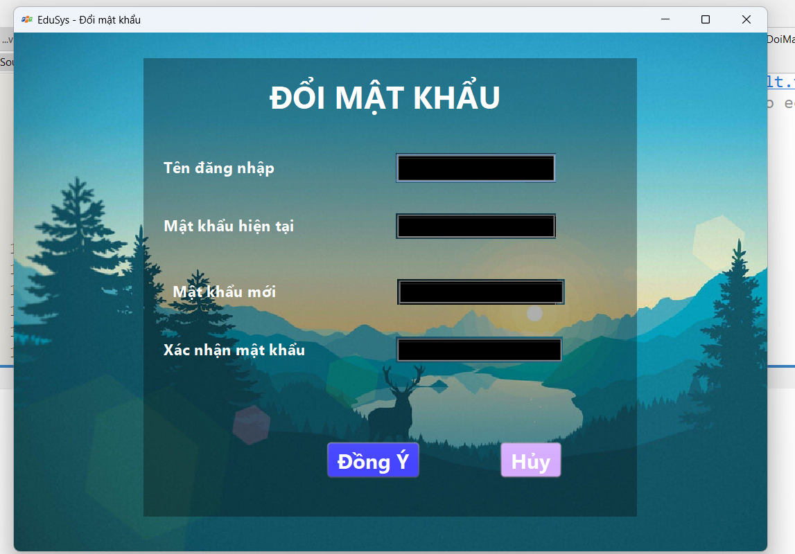

## Tạo CSDL với SQL Server

### Sơ đồ quan hệ

* *Hình: Sơ đồ quan hệ*
* *Ràng buộc: Mô tả ràng buộc của các quan hệ*

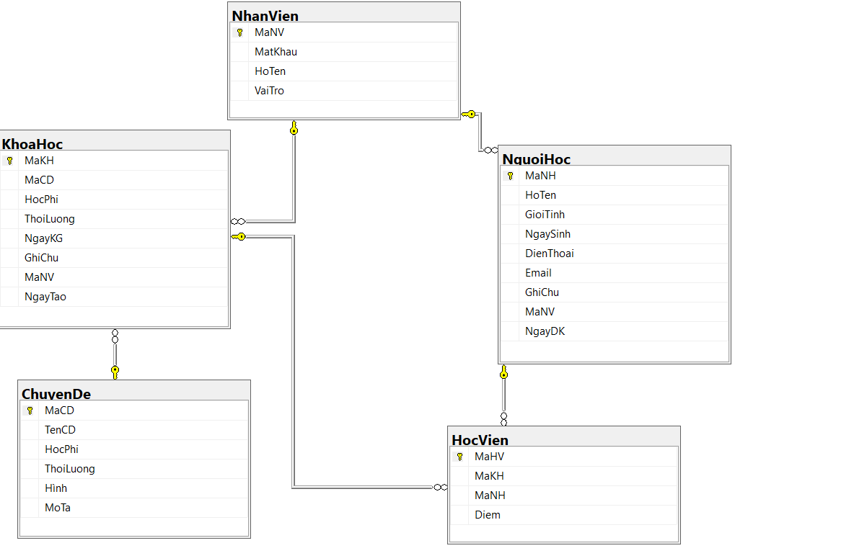

### Chi tiết các bảng

* *Mỗi bảng cần viết theo hướng dẫn sau đây:*

#### Bảng NhanVien

**Cấu trúc bảng**

|  |  |  |  |
| --- | --- | --- | --- |
| **Tên cột** | **Kiểu dữ liệu** | **Ràng buộc** | **Mô tả** |
| MaNV | NVARCHAR(20) | PK, NOT NULL | Mã nhân viên |
| MatKhau | NVARCHAR(50) | NOT NULL | Mật khẩu |
| HoTen | NVARCHAR(50) | NOT NULL | Họ và tên |
| VaiTro | BIT | DEFAULT 0 | 1 là trưởng phòng, 0 là nhân viên |

**Mã lệnh tạo bảng**

|  |
| --- |
| CREATE TABLE NhanVien(  MaNV NVARCHAR(20) PRIMARY KEY NOT NULL,  MatKhau NVARCHAR(50) NOT NULL,  HoTen NVARCHAR(50) NOT NULL,  VaiTro BIT DEFAULT 0  ); |

**Câu lệnh SQL cơ bản**

|  |
| --- |
| INSERT INTO NhanVien (MaNV, MatKhau, HoTen, VaiTro) VALUES (?, ?, ?, ?)  UPDATE NhanVien SET MatKhau = ?, HoTen = ?, VaiTro = ? WHERE MaNV = ?  DELETE FROM NhanVien WHERE MaNV = ?  SELECT * FROM NhanVien WHERE MaNV = ? |

#### Bảng ChuyenDe

**Cấu trúc bảng**

|  |  |  |  |
| --- | --- | --- | --- |
| **Tên cột** | **Kiểu dữ liệu** | **Ràng buộc** | **Mô tả** |
| MaCD | NVARCHAR(5) | PK, NOT NULL | Để định danh cho từng chuyên đề. |
| TenCD | NVARCHAR(50) | NOT NULL | Lưu trữ tên của chuyên đề |
| HocPhi | FLOAT | NOT NULL | Lưu trữ học phí của chuyên đề. |
| ThoiLuong | INT | NOT NULL | Lưu trữ thời lượng của chuyên đề (tính bằng giờ) |
| Hinh | NVARCHAR(50) | NOT NULL | Lưu trữ tên file ảnh minh họa cho chuyên đề |
| Mota | NVARCHAR(250) | NOT NULL | Lưu trữ mô tả chi tiết về chuyên đề |

**Mã lệnh tạo bảng**

|  |
| --- |
| CREATE TABLE ChuyenDe(  MaCD NCHAR(5) NOT NULL PRIMARY KEY,  TenCD NVARCHAR(50) NOT NULL,  HocPhi FLOAT NOT NULL,  ThoiLuong INT NOT NULL,  Hình NVARCHAR(50) NOT NULL,  MoTa NVARCHAR(255) NOT NULL  ); |

**Câu lệnh SQL cơ bản**

|  |
| --- |
| INSERT INTO ChuyenDe (MaCD, TenCD, HocPhi, ThoiLuong, Hinh, MoTa) VALUES (?, ?, ?, ?, ?, ?)  UPDATE ChuyenDe SET TenCD = ?, HocPhi = ?, ThoiLuong = ?, Hinh = ?, MoTa = ? WHERE MaCD = ?  DELETE FROM ChuyenDe WHERE MaCD = ?  SELECT * FROM ChuyenDe WHERE MaCD = ? |

#### Bảng NguoiHoc

**Cấu trúc bảng**

|  |  |  |  |
| --- | --- | --- | --- |
| **Tên cột** | **Kiểu dữ liệu** | **Ràng buộc** | **Mô tả** |
| MaNH | NVARCHAR(7) | PK, NOT NULL | Được sử dụng để định danh cho từng người học |
| HoTen | NVARCHAR(50) | NOT NULL | Lưu trữ họ tên của người học |
| GioiTinh | BIT DEFAULT 1 | NOT NULL | Giá trị mặc định của cột này là 1, tức là giới tính nam |
| NgaySinh | DATE | NOT NULL | Lưu trữ ngày sinh của người học |
| DienThoai | NVARCHAR(24) | NOT NULL | Lưu trữ số điện thoại của người học |
| Email | NVARCHAR(50) | NOT NULL | Lưu trữ Emaill của người học |
| GhiChu | NVARCHAR(255) | NOT NULL | Lưu trữ các ghi chú khác về người học |
| MaNV | NVARCHAR(20) | NOT NULL | Lưu trữ mã nhân viên của người đăng ký cho người học này |
| NgayDK | DATE DEFAULT | GETDATE() | Giá trị mặc định của cột này là ngày hiện tại |

**Mã lệnh tạo bảng**

|  |
| --- |
| CREATE TABLE NguoiHoc(  MaNH NCHAR(7) PRIMARY KEY NOT NULL,  HoTen NVARCHAR(50) NOT NULL,  GioiTinh BIT DEFAULT 1,  NgaySinh DATE NOT NULL,  DienThoai NVARCHAR(24) NOT NULL,  Email NVARCHAR(50) NOT NULL,  GhiChu NVARCHAR(255) NULL,  MaNV NVARCHAR(20) NOT NULL,  NgayDK DATE DEFAULT GETDATE(),  FOREIGN KEY (MaNV) REFERENCES dbo.NhanVien (MaNV) ON DELETE NO ACTION ON UPDATE CASCADE  ); |

**Câu lệnh SQL cơ bản**

|  |
| --- |
| INSERT INTO NguoiHoc (MaNH, HoTen, GioiTinh, NgaySinh, DienThoai, Email, GhiChu, MaNV, NgayDK) VALUES (?, ?, ?, ?, ?, ?, ?, ?, ?)  UPDATE NguoiHoc SET HoTen = ?, GioiTinh = ?, NgaySinh = ?, DienThoai = ?, Email = ?, GhiChu = ?, MaNV = ?, NgayDK = ? WHERE MaNH = ?  DELETE FROM NguoiHoc WHERE MaNH = ?  SELECT * FROM NguoiHoc WHERE MaNH = ? |

#### Bảng KhoaHoc

**Cấu trúc bảng**

|  |  |  |  |  |  |
| --- | --- | --- | --- | --- | --- |
| **Tên cột** | | **Kiểu dữ liệu** | **Ràng buộc** | | **Mô tả** |
| MaKH | | INT IDENTITY(1,1) | PK, NOT NULL | | Được sử dụng để định danh cho từng khóa học |
| MaCD | | NVARCHAR(5) | NOT NULL | | Lưu trữ mã chuyên đề của khóa học |
| HocPhi | | FLOAT | NOT NULL | | Lưu trữ học phí của khóa học |
| ThoiLuong | | INT | NOT NULL | | Lưu trữ thời lượng của khóa học (tính bằng giờ) |
| NgayKG | | DATE | NOT NULL | | Lưu trữ ngày khai giảng của khóa học |
| GhiChu | | NVARCHAR(50) | NOT NULL | | Lưu trữ các ghi chú khác về khóa học. |
| MaNV | | NVARCHAR(20) | NOT NULL | | Lưu trữ mã nhân viên của người tạo ra khóa học này |
| NgayTao | | DATE DEFAULT | GETDATE() | | Lưu trữ ngày tạo ra khóa học |
|  |  | |  |  | |

**Mã lệnh tạo bảng**

|  |
| --- |
| CREATE TABLE KhoaHoc(  MaKH INT IDENTITY(1,1) NOT NULL PRIMARY KEY,  MaCD NCHAR(5) NOT NULL,  HocPhi FLOAT NOT NULL,  ThoiLuong INT NOT NULL,  NgayKG DATE NOT NULL,  GhiChu NVARCHAR(50) NOT NULL,  MaNV NVARCHAR(20) NOT NULL,  NgayTao DATE DEFAULT GETDATE(),  FOREIGN KEY (MaCD) REFERENCES dbo.ChuyenDe(MaCD) ON DELETE NO ACTION ON UPDATE CASCADE,  FOREIGN KEY (MaNV) REFERENCES dbo.NhanVien(MaNV) ON DELETE NO ACTION ON UPDATE CASCADE  ); |

**Câu lệnh SQL cơ bản**

|  |
| --- |
| INSERT INTO KhoaHoc (MaCD, HocPhi, ThoiLuong, NgayKG, GhiChu, MaNV, NgayTao) VALUES (?, ?, ?, ?, ?, ?, ?)  UPDATE KhoaHoc SET MaCD = ?, HocPhi = ?, ThoiLuong = ?, NgayKG = ?, GhiChu = ?, MaNV = ?, NgayTao = ? WHERE MaKH = ?  DELETE FROM KhoaHoc WHERE MaKH = ?  SELECT * FROM KhoaHoc WHERE MaKH = ? |

#### Bảng HocVien

**Cấu trúc bảng**

|  |  |  |  |
| --- | --- | --- | --- |
| **Tên cột** | **Kiểu dữ liệu** | **Ràng buộc** | **Mô tả** |
| MaHV | INT IDENTITY(1,1) | PK, NOT NULL | Được sử dụng để định danh cho từng học viên. |
| MatKH | INT | NOT NULL | Lưu trữ mã khóa học mà học viên tham gia. |
| MaNH | NVARCHAR(7) | NOT NULL | Lưu trữ mã người học của học viên |
| Diem | FLOAT DEFAULT | -1 | lưu trữ điểm số của học viên. Giá trị mặc định của cột này là -1, tức là chưa có điểm |

**Mã lệnh tạo bảng**

|  |
| --- |
| CREATE TABLE HocVien(  MaHV INT IDENTITY(1,1) PRIMARY KEY,  MaKH INT NOT NULL,  MaNH NCHAR(7) NOT NULL,  Diem FLOAT DEFAULT -1,  FOREIGN KEY (MaNH) REFERENCES dbo. NguoiHoc (MaNH) ON DELETE NO ACTION ON UPDATE CASCADE,  FOREIGN KEY (MaKH) REFERENCES dbo.KhoaHoc (MaKH) ON DELETE CASCADE ON UPDATE NO ACTION  ); |

**Câu lệnh SQL cơ bản**

|  |
| --- |
| INSERT INTO HocVien (MaKH, MaNH, Diem) VALUES (?, ?, ?)  UPDATE HocVien SET Diem = ? WHERE MaHV = ?  DELETE FROM HocVien WHERE MaHV = ?  SELECT * FROM HocVien WHERE MaHV = ? |

### Thủ tục lưu

* *Mỗi thủ tục lưu cần làm rõ các vấn đề sau đây:*
  + *Mô tả, mục đích sử dụng*
  + *Tham số vào*
  + *Kết quả ra*

#### Sp_BangDiem()

|  |  |
| --- | --- |
| **Mã nguồn** | CREATE PROC sp_BangDiem(@MaKH INT)  AS BEGIN  SELECT  nh.MaNH,  nh.HoTen,  hv.Diem  FROM HocVien hv  JOIN NguoiHoc nh ON nh.MaNH=hv.MaNH  WHERE hv.MaKH = @MaKH  ORDER BY hv.Diem DESC  END |
| **Mô tả** | Proc này được sử dụng để truy vấn bảng điểm của khóa học |
| **Tham số** | @MaKH là mã khóa học cần truy vấn bảng điểm |
| **Kết quả** | [MaNH, TenNH, Diem] |

#### Sp_DoanhThu()

|  |  |
| --- | --- |
| **Mã nguồn** | CREATE PROCEDURE sp_DoanhThu  @MaKH INT  AS  BEGIN  SELECT SUM(HocPhi) AS 'DoanhThu'  FROM KhoaHoc  WHERE MaKH = @MaKH  END  EXEC sp_DoanhThu @MaKH = 1; |
| **Mô tả** | Câu truy vấn này được sử dụng để lấy thông tin về doanh thu của các khóa học.  Kết quả được sắp xếp theo cột Doanh thu giảm dần. |
| **Tham số** |  |
| **Kết quả** | Kết quả truy vấn sẽ trả về một bảng dữ liệu với các cột được chọn như mô tả ở trên, và các hàng sẽ đại diện cho các khóa học đã khai giảng trước hoặc trong ngày hiện tại và có học viên đăng ký. |

#### Sp_LuongNguoiHoc()

|  |  |
| --- | --- |
| **Mã nguồn** | CREATE PROCEDURE sp_LuongNguoiHoc  @MaKH INT  AS  BEGIN  SELECT COUNT(DISTINCT MaNH) AS 'LuongNguoiHoc'  FROM HocVien  WHERE MaKH = @MaKH  END  --gọi  EXEC sp_LuongNguoiHoc @MaKH = 1; |
| **Mô tả** | Câu truy vấn này được sử dụng để lấy thông tin về lượng người học của các khóa học  Các cột được chọn bao gồm: Mã khóa học (kh.MaKH), Tên chuyên đề (cd.TenCD) và Lượng người học (COUNT(hv.MaHV)) |
| **Tham số** |  |
| **Kết quả** | Kết quả truy vấn sẽ trả về một bảng dữ liệu với các cột được chọn như mô tả ở trên, và các hàng sẽ đại diện cho các khóa học và lượng người học của chúng. |

#### Sp_DiemChuyenDe()

|  |  |
| --- | --- |
| **Mã nguồn** | CREATE PROCEDURE Sp_DiemChuyenDe  @MaCD NCHAR(5)  AS  BEGIN  SELECT  hv.MaHV,  nh.HoTen,  cd.TenCD,  kh.NgayKG,  hv.Diem  FROM HocVien hv  JOIN NguoiHoc nh ON nh.MaNH=hv.MaNH  JOIN KhoaHoc kh ON kh.MaKH=hv.MaKH  JOIN ChuyenDe cd ON cd.MaCD=kh.MaCD  WHERE kh.MaCD = @MaCD  ORDER BY hv.Diem DESC, nh.HoTen ASC  END  --gọi  EXEC Sp_DiemChuyenDe @MaCD = 'CD01'; |
| **Mô tả** | Stored procedure này được sử dụng để lấy thông tin điểm của các học viên trong một chuyên đề cụ thể.  Bảng "NguoiHoc" được kết nối với bảng "HocVien" bằng trường MaNH. |
| **Tham số** | @MaCD: là một tham số đầu vào kiểu NCHAR(5), được sử dụng để chỉ định chuyên đề mà ta muốn lấy thông tin điểm của các học viên |
| **Kết quả** | Stored procedure này sẽ trả về một bảng dữ liệu với các cột được chọn như mô tả ở trên, và các hàng sẽ đại diện cho các học viên trong chuyên đề được chỉ định bởi tham số @MaCD. |

## Lập trình CSDL

### Mô hình tổ chức lập trình CSDL

* *Hình và mô tả (DAO+JdbcHelper+Entity+CSDL)*

### JdbcHelper (XJdbc)

* *Mô tả lớp XJdbc*
* *Hướng dẫn sử dụng các phương thức tiện ích của XJdbc*

**Mô tả:**

XJdbc là lớp tiện ích hỗ trợ lập trình JDBC. Lớp này gồm 3 phương thức được mô tả trong phần hướng dẫn sử dụng sau đây.

**Hướng dẫn sử dụng:**

* XJdbc.**query**(String sql, Object…args): ResultSet
  + Truy vấn dữ liệu từ CSDL
  + Tham số sql: câu lệnh SELECT truy vấn có chứa ?
  + Tham số: args là các giá trị cung cấp cho các dấu ? của SQL
  + Kết quả: ResultSet
* XJdbc.**update**(String sql, Object…args): int
  + Thao tác CSDL (INSERT, UPDATE, DELETE)
  + Tham số sql: câu lệnh INSERT, UPDATE, DELETE có chứa ?
  + Tham số: args là các giá trị cung cấp cho các dấu ? của SQL
  + Kết quả: số bản ghi có ảnh hưởng
* XJdbc.**value**(String sql, Object…args): Object
  + Truy vấn một giá trị từ CSDL
  + Tham số sql: câu lệnh SELECT truy vấn có chứa ?
  + Tham số: args là các giá trị cung cấp cho các dấu ? của SQL
  + Kết quả: đối tượng chứa giá trị truy vấn

### Entity Class và DAO

* *Mỗi mục cần làm rõ 2 vấn đề sau*
  + *Mô hình và mô tả lớp thực thể*
  + *Mô hình và mô tả lớp DAO*

#### Class Diagram

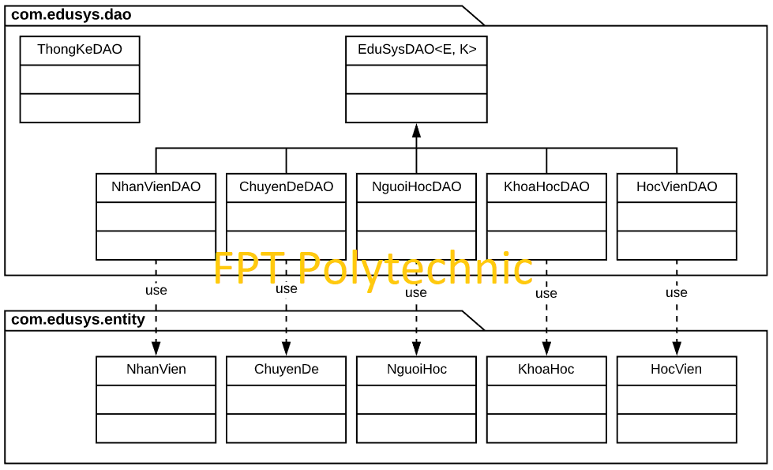

#### EduSysDAO

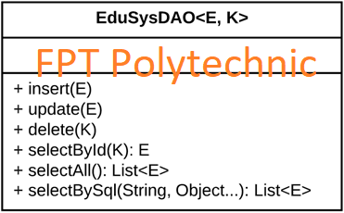

EduSysDAO là lớp trừu tượng, tổng quát (Generic) đặc tả những hành động truy xuất CSDL cơ bản nhất mà một lớp DAO cụ thể phải có. Các phương thức thực hiện truy xuất CSDL được mô tả như sau

|  |  |  |
| --- | --- | --- |
| **TT** | **Phương thức** | **Mô tả hoạt động** |
| 1 | insert(E) | Thêm mới một bản ghi với dữ liệu là entity E |
| 2 | update(E) | Cập nhật một bản ghi với dữ liệu là entity E |
| 3 | delete(K) | Xóa một bản ghi với mã K |
| 4 | selectById(K): E | Truy vấn một bản ghi với mã là K |
| 5 | selectAll(): List<E> | Truy vấn tất cả các bản ghi |
| 6 | selectBySql(String, Object…): List<E> | Truy vấn các bản ghi tùy vào sql và args |

Trên đây chỉ là các hoạt động truy xuất CSDL cơ bản. Trong một lớp DAO cụ thể, các DAO con sẽ viết mã cho các phương thức này với E là lớp Entity và K là kiểu khóa chính cụ thể đồng thời có thể bổ sung thêm các hoạt động truy xuất đặc thù riêng của từng DAO cần thiết.

#### NhanVien và NhanVienDAO

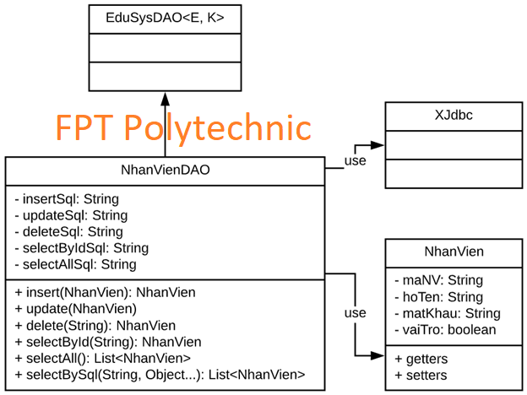

**Diễn giải**

|  |  |
| --- | --- |
| **Thành phần** | **Mô tả** |
| NhanVien | Là lớp thực thể mô tả dữ liệu nhân viên |
| NhanVienDAO | Là lớp DAO cụ thể hóa các hoạt động truy xuất CSDL với bảng NhanVien   * E được cụ thể hóa là NhanVien * K được cụ thể hóa là String * SQL là các câu lệnh thao tác dữ liệu trên bảng NhanVien |

#### ChuyenDe & ChuyenDeDAO

…

#### NguoiHoc & NguoiHocDAO

…

#### KhoaHoc & KhoaHocDAO

…

#### HocVien & HocVienDAO

…

#### ThongKeDAO

….

## Thư viện tiện ích

* *Mô tả các lớp tiện ích sau tương tự JdbcHelper(XJdbc) ở mục 4.3.2*
  + *XImage*
  + *XDate*
  + *MsgBox*
  + *Auth*

## Lập trình nghiệp vụ

* *Mỗi cửa sổ chức năng sau đây cần* 
  + *Sơ đồ tổ chức công nghệ*
  + *Mô tả tất cả các hành vi của người sử dụng tương tác lên các chức năng của các giao diện (có thể sử dụng lưu đồ thuật toán hoạt các loại sơ đồ Activity Diagram, Sequence Diagram - các loại sơ đồ này được học trong môn Nhập môn kỹ thuật phần mềm)*

### Cửa sổ chính EduSysJFrame

|  |  |  |
| --- | --- | --- |
| **TT** | **Phương thức** | **Mô tả** |
| 1 | init() | Mở cửa sổ chào  Mở cửa sổ đăng nhập  Bắt đầu hiển thị đồng hồ hệ thống |
| 2 | openDoiMatKhau() | Mở cửa sổ đổi mật khẩu |
|  | … |  |

### Các cửa sổ hỗ trợ tổ chức

#### ChaoDialog

|  |  |  |
| --- | --- | --- |
| **TT** | **Phương thức** | **Mô tả** |
| 1 | init() | Hiển thị cửa sổ ở giữa màn hình  Tăng giá trị ProgressBar, đóng cửa sổ khi giá trị bằng max |
| 2 | … |  |

#### DangNhapJDialog

|  |  |  |
| --- | --- | --- |
| **TT** | **Phương thức** | **Mô tả** |
| 1 | init() |  |
| 2 | … |  |

#### DoiMatKhauJDialog

|  |  |  |
| --- | --- | --- |
| **TT** | **Phương thức** | **Mô tả** |
| 1 | init() |  |
| 2 | … |  |

#### GioiThieuJDialog

|  |  |  |
| --- | --- | --- |
| **TT** | **Phương thức** | **Mô tả** |
| 1 | init() |  |
| 2 | … |  |

### Các cửa sổ chức năng quản lý

#### NhanVienJDialog

|  |  |  |
| --- | --- | --- |
| **TT** | **Phương thức** | **Mô tả** |
| 1 | init() |  |
| 2 | Insert() |  |
| 3 | Update() |  |
| 4 | Delete() |  |
| 5 | getForm() |  |
| 6 | setForm() |  |
| 7 | clearForm() |  |
| 8 | Edit() |  |
| 9 | fillTable() |  |
| 10 | updateStatus() |  |
| 11 | First() |  |
| 12 | Prev() |  |
| 13 | Next() |  |
| 14 | Last() |  |
|  | … |  |

#### ChuyenDeJDialog

|  |  |  |
| --- | --- | --- |
| **TT** | **Phương thức** | **Mô tả** |
| 1 | init() |  |
| 2 | Insert() |  |
| 3 | Update() |  |
| 4 | Delete() |  |
| 5 | getForm() |  |
| 6 | setForm() |  |
| 7 | clearForm() |  |
| 8 | Edit() |  |
| 9 | fillTable() |  |
| 10 | updateStatus() |  |
| 11 | First() |  |
| 12 | Prev() |  |
| 13 | Next() |  |
| 14 | Last() |  |
|  | … |  |

#### NguoiHocJDialog

|  |  |  |
| --- | --- | --- |
| **TT** | **Phương thức** | **Mô tả** |
| 1 | init() |  |
| 2 | Insert() |  |
| 3 | Update() |  |
| 4 | Delete() |  |
| 5 | getForm() |  |
| 6 | setForm() |  |
| 7 | clearForm() |  |
| 8 | Edit() |  |
| 9 | fillTable() |  |
| 10 | updateStatus() |  |
| 11 | First() |  |
| 12 | Prev() |  |
| 13 | Next() |  |
| 14 | Last() |  |
|  | … |  |

#### KhoaHocJDialog

|  |  |  |
| --- | --- | --- |
| **TT** | **Phương thức** | **Mô tả** |
| 1 | init() |  |
| 2 | Insert() |  |
| 3 | Update() |  |
| 4 | Delete() |  |
| 5 | getForm() |  |
| 6 | setForm() |  |
| 7 | clearForm() |  |
| 8 | Edit() |  |
| 9 | fillTable() |  |
| 10 | updateStatus() |  |
| 11 | First() |  |
| 12 | Prev() |  |
| 13 | Next() |  |
| 14 | Last() |  |
|  | … |  |

#### HocVienJDialog

|  |  |  |
| --- | --- | --- |
| **TT** | **Phương thức** | **Mô tả** |
| 1 | init() |  |
| 2 | Insert() |  |
| 3 | Update() |  |
| 4 | Delete() |  |
| 5 | getForm() |  |
| 6 | setForm() |  |
| 7 | clearForm() |  |
| 8 | Edit() |  |
| 9 | fillTable() |  |
| 10 | updateStatus() |  |
| 11 | First() |  |
| 12 | Prev() |  |
| 13 | Next() |  |
| 14 | Last() |  |
|  | … |  |

### Cửa sổ chức năng tổng hợp - thống kê

|  |  |  |
| --- | --- | --- |
| **TT** | **Phương thức** | **Mô tả** |
| 1 |  |  |
| 2 |  |  |

# Kiểm thử phần mềm và sửa lỗi

## DangNhapJDialog

|  |  |  |  |  |
| --- | --- | --- | --- | --- |
| **TH** | **Mô tả tình huống** | **Dữ liệu mẫu** | **Kết quả trông đợi** | **Fix** |
| 1 | Đăng nhập để trống tên và mật khẩu |  | Yêu cầu nhập | ok |
| 2 | Đăng nhập sai tên | TeoVN, songsong | Sai tên đăng nhập | not |
| 3 | Đăng nhập sai mật khẩu | TeoNV, 123 | Sai mật khẩu | 95% |
| 4 | Đăng nhập đúng | TeoNV, songlong | Đóng cửa sổ |  |

## DoiMatKhauJDialog

|  |  |  |  |  |
| --- | --- | --- | --- | --- |
| **TH** | **Mô tả tình huống** | **Dữ liệu mẫu** | **Kết quả trông đợi** | **Fix** |
| 1 |  |  |  |  |
| 2 |  |  |  |  |
| 3 |  |  |  |  |
| 4 |  |  |  |  |

## NhanVienJDialog

|  |  |  |  |  |
| --- | --- | --- | --- | --- |
| **TH** | **Mô tả tình huống** | **Dữ liệu mẫu** | **Kết quả trông đợi** | **Fix** |
| 1 |  |  |  |  |
| 2 |  |  |  |  |
| 3 |  |  |  |  |
| 4 |  |  |  |  |

## ChuyenDeJDialog

|  |  |  |  |  |
| --- | --- | --- | --- | --- |
| **TH** | **Mô tả tình huống** | **Dữ liệu mẫu** | **Kết quả trông đợi** | **Fix** |
| 1 |  |  |  |  |
| 2 |  |  |  |  |
| 3 |  |  |  |  |
| 4 |  |  |  |  |

## NguoiHocJDialog

|  |  |  |  |  |
| --- | --- | --- | --- | --- |
| **TH** | **Mô tả tình huống** | **Dữ liệu mẫu** | **Kết quả trông đợi** | **Fix** |
| 1 |  |  |  |  |
| 2 |  |  |  |  |
| 3 |  |  |  |  |
| 4 |  |  |  |  |

## KhoaHocJDialog

|  |  |  |  |  |
| --- | --- | --- | --- | --- |
| **TH** | **Mô tả tình huống** | **Dữ liệu mẫu** | **Kết quả trông đợi** | **Fix** |
| 1 |  |  |  |  |
| 2 |  |  |  |  |
| 3 |  |  |  |  |
| 4 |  |  |  |  |

## HocVienJDialog

|  |  |  |  |  |
| --- | --- | --- | --- | --- |
| **TH** | **Mô tả tình huống** | **Dữ liệu mẫu** | **Kết quả trông đợi** | **Fix** |
| 1 |  |  |  |  |
| 2 |  |  |  |  |
| 3 |  |  |  |  |
| 4 |  |  |  |  |

## ThongKeJDialog

|  |  |  |  |  |
| --- | --- | --- | --- | --- |
| **TH** | **Mô tả tình huống** | **Dữ liệu mẫu** | **Kết quả trông đợi** | **Fix** |
| 1 |  |  |  |  |
| 2 |  |  |  |  |
| 3 |  |  |  |  |
| 4 |  |  |  |  |

# Đóng gói và triển khai

## Sản phẩm phần mềm

|  |  |  |
| --- | --- | --- |
| **TT** | **Thành phần** | **Mô tả** |
| 1 | Setup.exe | File cài đặt |
| 2 | EduSys.sql | Cơ sở dữ liệu |
| 3 | Readme.txt | Hướng dẫn cài đặt |
| 4 | Guide.docx | Hướng dẫn sử dụng |

## Hướng dẫn cài đặt

* Bước 1:
* Bước 2:
* Bước 3:
* …

# KẾT LUẬN

## Khó khăn

## Thuận lợi